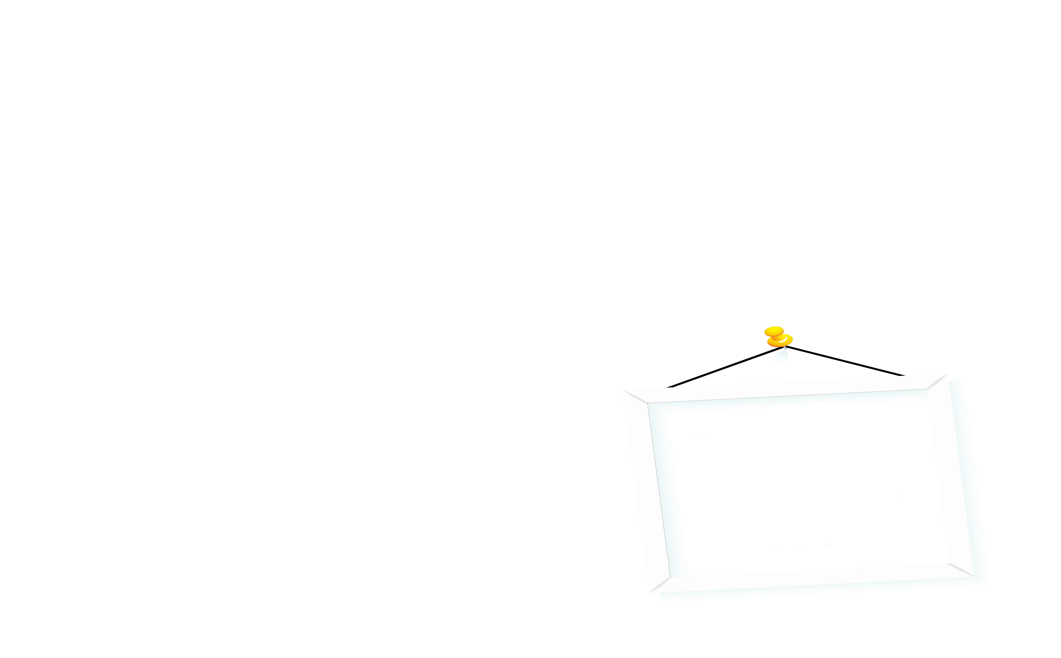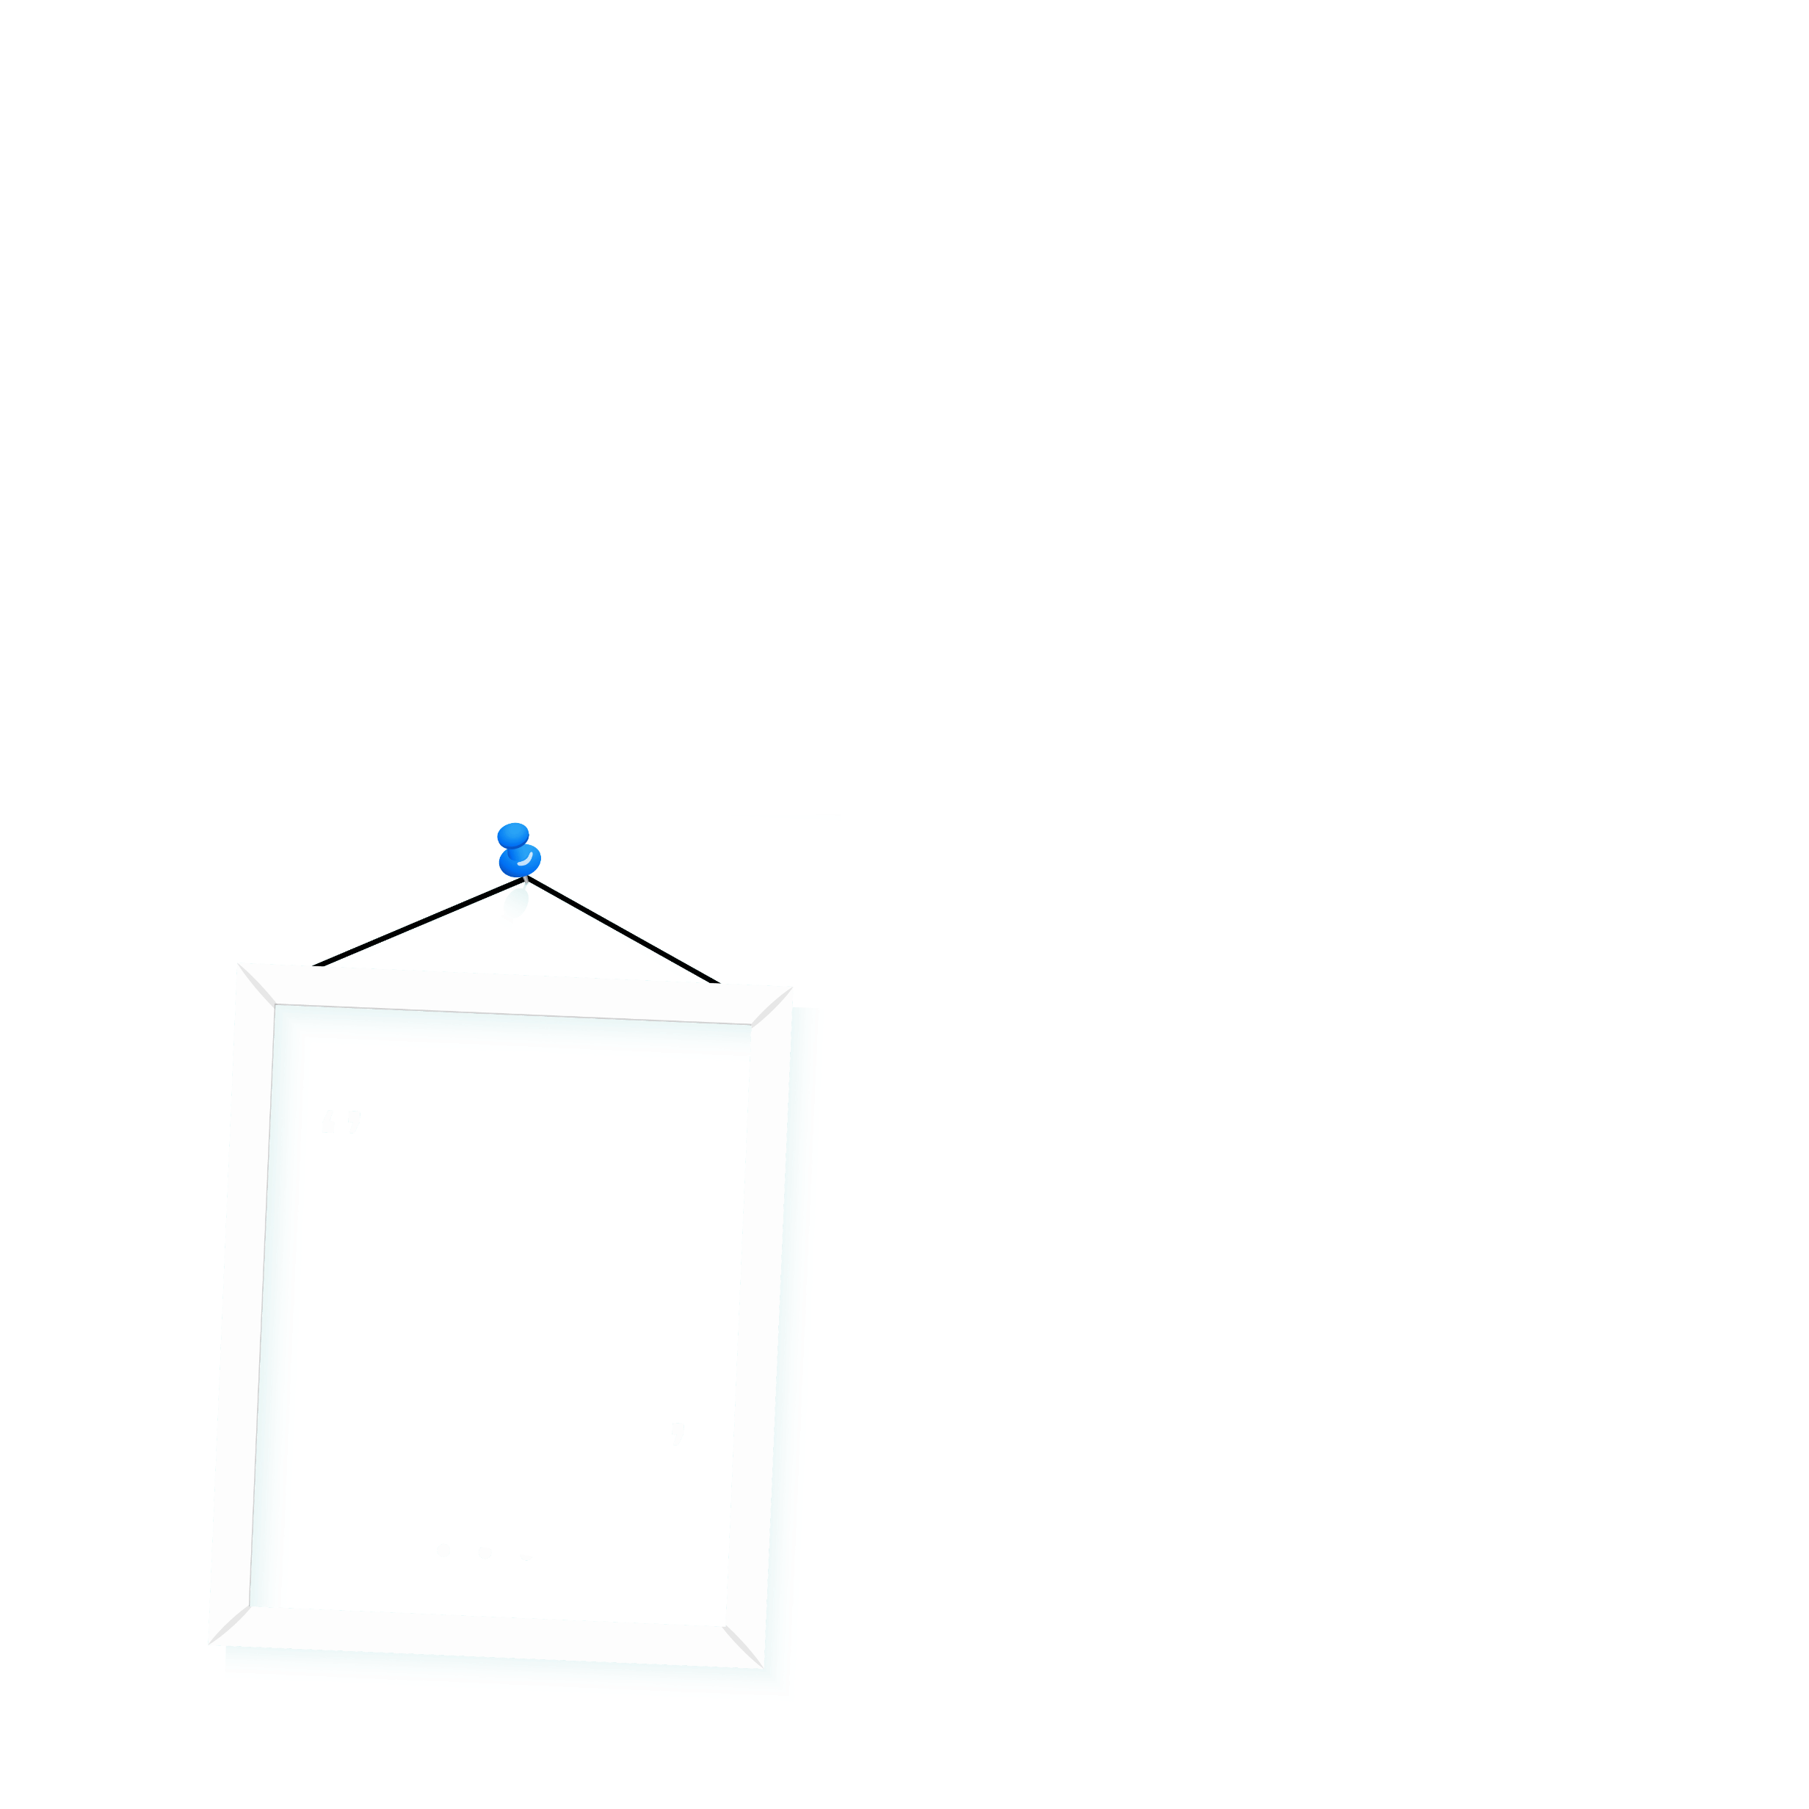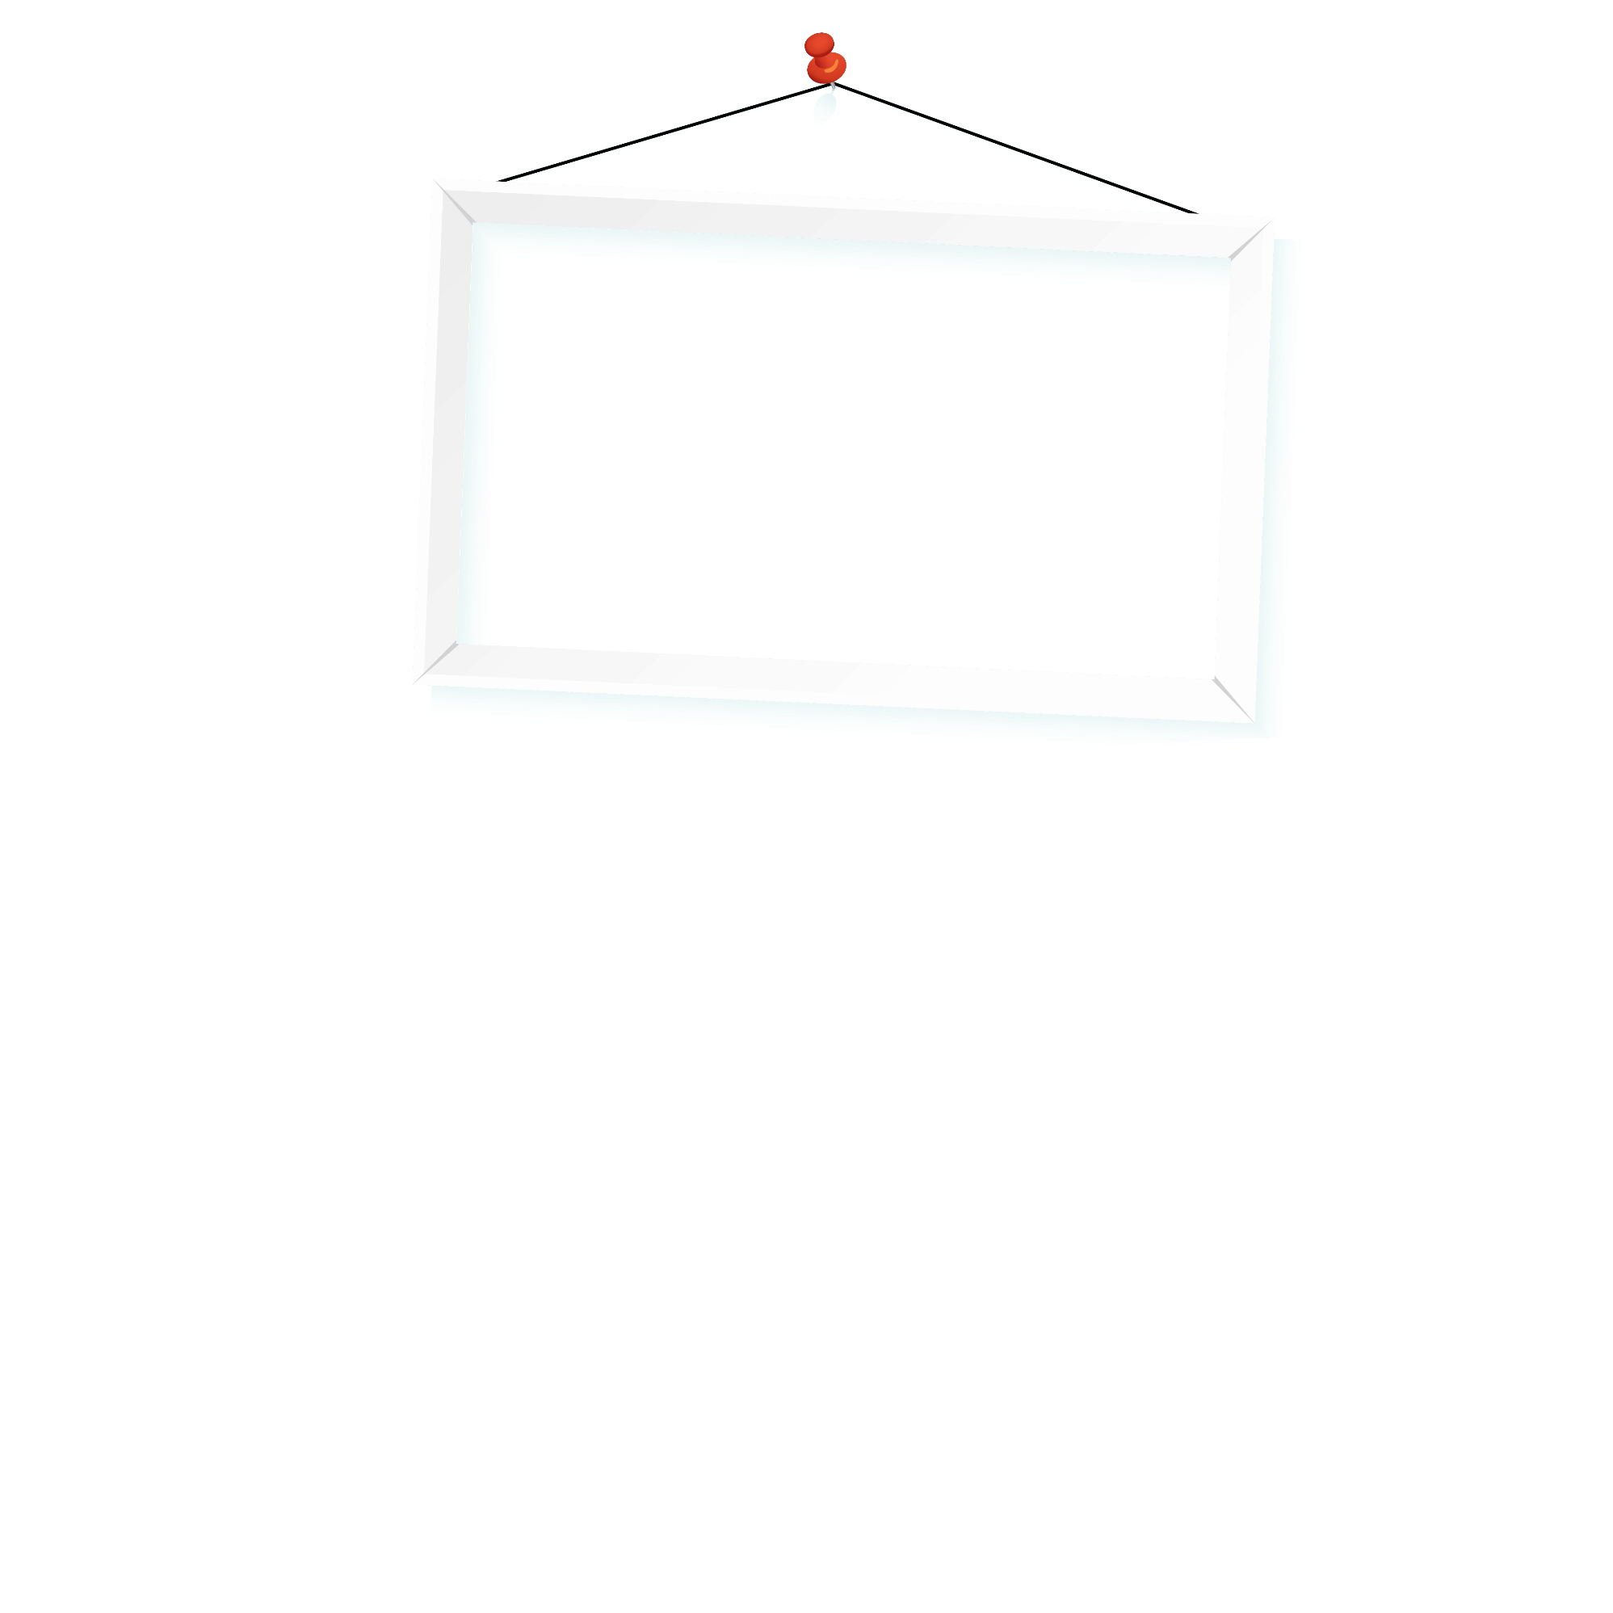

九九歌就是我们现在使用的乘法口诀。 远在公元前的春秋战国时代，九九歌就已经被人们广泛使用。在当时的许多著作中，都有关于九九歌的记载。最初的九九歌是从"九九八十一"起到"二二如四"止，共36句。因为是从"九九八十一"开始，所以取名九九歌。大约在公元五至十世纪间，九九歌才扩充到"一一如一"。大约在公元十三、十四世纪，九九歌的顺序才变成和现在所用的一样，从"一一如一"起到"九九八十一"止。 现在我国使用的乘法口诀有两种，一种是45句的，通常称为"小九九"；还有一种是81句的，通常称为"大九九"

哥德巴赫（Goldbach C.，1690.3.18~1764.11.20）是德国数学家； 在1742年6月7日给欧拉的信中，哥德巴赫提出了一个命题：任何大于5的奇数都是三个素数之和。 但这怎样证明呢？虽然做过的每一次试验都得到了上述结果，但是不可能把所有的奇数都拿来检验，需要的是一般的证明，而不是个别的检验。" 欧拉回信又提出了另一个命题：任何一个大于2的偶数都是两个素数之和。但是这个命题他也没能给予证明。现在通常把这两个命题统称为哥德巴赫猜想 二百多年来，尽管许许多多的数学家为解决这个猜想付出了艰辛的劳动，迄今为止它仍然是一个既没有得到正面证明也没有被推翻的命题。

在生活中，我们经常会用到0、1、2、3、4、5、6、7、8、9这些数字。那么你知道这些数字是谁发明的吗？这些数字符号原来是古代印度人发明的，后来传到阿拉伯，又从阿拉伯传到欧洲，欧洲人误以为是阿拉伯人发明的，就把它们叫做"阿拉伯数字"，因为流传了许多年，人们叫得顺口，所以至今人们仍然将错就错，把这些古代印度人发明的数字符号叫做阿拉伯数字。现在，阿拉伯数字已成了全世界通用的数字符

**阿拉伯数字**

**九九歌**

**哥德巴赫猜想**

**数学知识小报**